À la découverte
des principaux dieux grecs
Test portant sur les pages 53-58
d’Odysseus, un homme rentre chez lui
1. Coupez-collez les images et placez-les dans la première colonne du tableau (pages 1 à 3) de manière à ce qu’elles correspondent aux divinités présentées.
2. Indiquez ensuite le nom grec de ces divinités dans la deuxième colonne.

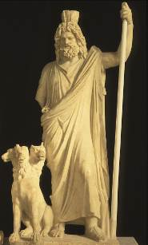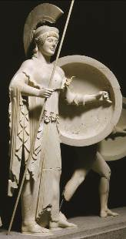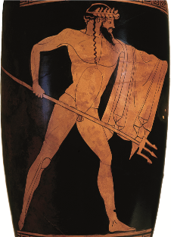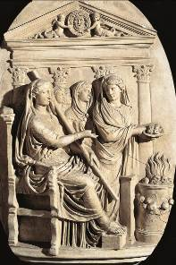

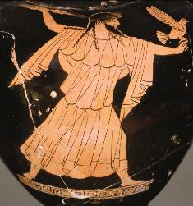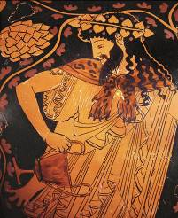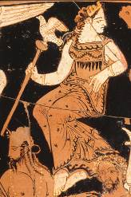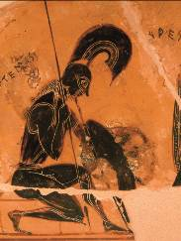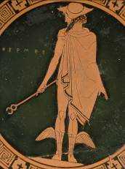

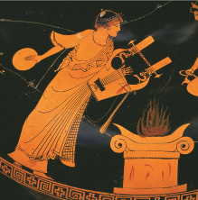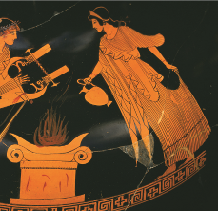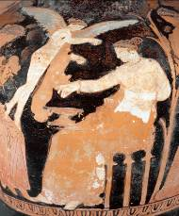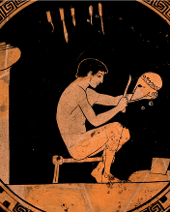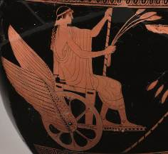

Une image du dieu grec | Son pouvoir et son nom | Ses attributs | Son nom romain
 | Roi des dieux et des hommes :  ………………………………………… | 1. la foudre  2. l’aigle | Jupiter
 | Protectrice des mères et des épouses, reine de l’Olympe :  ………………………………………. | 1. le paon  2. la vache | Junon
 | Frère de Zeus, dieu de la mer :  ………………………………………… | le trident | Neptune
 | Frère de Zeus, dieu des enfers :  ………………………………………… |  | Pluton
 | Sœur de Zeus, déesse du feu sacré et du foyer :  ………………………………………… | le feu domestique | Vesta
 | Fils de Zeus et d’Héra, dieu de la guerre :  ………………………………………… | le vautour | Mars
 | Fils de Zeus et Léto, dieu de la lumière (des arts divinatoires) :  ………………………………………… | 1. le corbeau  2. le dauphin  3. le laurier  4. la lyre | Phoebus
 | Sœur d’Apollon, déesse de la chasse :  ………………………………………… | 1. la biche  2. le cyprès | Diane
 | Fille de Zeus, déesse de la sagesse et de la guerre juste :  ………………………………………… | 1. le bouclier (l’égide)  2. la chouette  3. l’olivier  4. la foudre | Minerve
 | Déesse de la beauté et de l’amour :  ………………………………………… | 1. le myrte  2. la colombe | Vénus
 | Dieu du feu, des forges et des volcans :  ………………………………………… | une hache (ou des pinces) | Vulcain
 | Messager des dieux, donneur de la chance, inventeur des poids et mesures, gardien des voyageurs :  ………………………………………… | 1. le caducée  2. le pétase  3. les sandales ailées | Mercure
 | Déesse de l’agriculture et des moissons :  ………………………………………… | une gerbe d’épis de blé | Cérès
 | Dieu de la vigne, du vin et de ses excès, du théâtre et de la tragédie :  ………………………………………… | le thyrse | Bacchus

